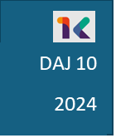

Proyecto de Evaluación:

"Informe de Análisis de Ventas y Segmentación de Clientes"

Presentado por:

Barrientos, Sandra k00002692

Herrera, Elizabeth k00002712

Martel, Rodrigo k00002721

Rivera, Edwin k00002715

1. **SEGMENTACIÓN DE CLIENTES POR COMPORTAMIENTO DE COMPRA**

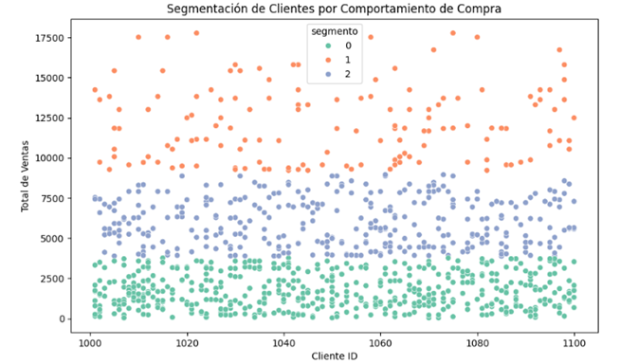

El análisis de segmentación divide a los clientes en tres grupos según su comportamiento de compra. A continuación, se detallan los hallazgos clave:

1. **Cluster 0: Volumen Bajo, Alta Densidad**
   * Volumen de compras: Inferior al promedio.
   * Densidad: Mayor número de clientes concentrados.
   * Insight: Estos clientes realizan compras pequeñas y esporádicas, pero su volumen numérico puede representar un importante potencial de crecimiento si se los fideliza.
2. **Cluster 1: Ticket Alto, Frecuencia Baja**
   * Valor transaccional: Superior al promedio.
   * Frecuencia: Compras poco frecuentes pero con un alto ticket promedio.
   * Insight: Este grupo es clave para el margen de ganancia debido al alto gasto por transacción. Sin embargo, la baja frecuencia sugiere que no son clientes regulares.
3. **Cluster 2: Comportamiento Intermedio**
   * Frecuencia y ticket promedio: Moderados.
   * Potencial de conversión: Clientes con un comportamiento equilibrado que pueden evolucionar hacia más compras recurrentes o un ticket promedio más alto.
   * Insight: Este segmento es versátil y ofrece oportunidades para escalar su comportamiento hacia clusters de mayor rentabilidad o fidelización.

#### **Recomendaciones**

1. **Cluster 0: Estrategias de Engagement**
   * **Promociones personalizadas**: Ofrecer descuentos o programas de lealtad para incentivar el volumen de compras.
   * **Campañas educativas**: Mostrar el valor del producto/servicio mediante contenido atractivo que despierte interés.
   * **Remarketing**: Implementar anuncios que refuercen la conexión emocional y las promociones, enfocándose en sus necesidades específicas.
2. **Cluster 1: Optimización del Alto Ticket**
   * **Experiencias premium**: Ofrecer beneficios exclusivos como membresías, envíos gratuitos o productos personalizados para fomentar lealtad.
   * **Upselling y cross-selling**: Presentar complementos o productos relacionados que maximicen el valor de cada transacción.
   * **Programas de retención**: Crear estrategias para aumentar la frecuencia de compra, como suscripciones o descuentos en compras repetitivas.
3. **Cluster 2: Conversión a Clientes Frecuentes**
   * **Incentivos recurrentes**: Ofrecer bonos por volumen o recompensas por alcanzar cierta frecuencia.
   * **Optimización del ticket promedio**: Utilizar técnicas de empaquetamiento o promociones para aumentar el gasto en cada compra.
   * **Segmentación dinámica**: Monitorear los comportamientos y ajustar estrategias según su evolución hacia otros clusters.

**Factores a Considerar**

1. **Datos y Métricas**
   * Monitorear constantemente la evolución de cada cluster mediante KPIs como frecuencia de compra, ticket promedio y valor del cliente a largo plazo.
   * Revisar si las estrategias implementadas generan migración de clientes entre clusters.
2. **Personalización**
   * La efectividad de las campañas dependerá de su capacidad para adaptarse a las necesidades específicas de cada segmento.
   * Evitar generalizar estrategias que no respondan a los patrones de compra detectados.
3. **Canales y Recursos**
   * Priorizar los canales digitales como email marketing, redes sociales y anuncios personalizados para llegar a los clusters más receptivos.
   * Asignar recursos equilibrados a cada cluster según su potencial de retorno.
4. **Factores Externos**
   * Considerar estacionalidades, cambios económicos y tendencias de mercado que puedan influir en el comportamiento de los clientes.
   * Realizar análisis competitivos para entender cómo otros negocios abordan segmentos similares.
5. **ANÁLISIS DE PRODUCTOS - GRÁFICO DE PARETO**

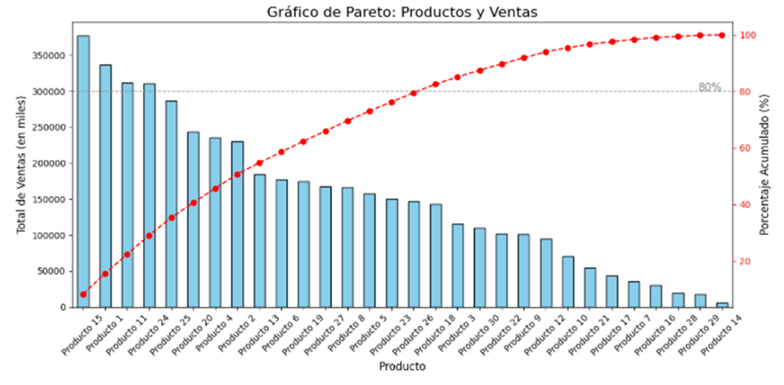

**Distribución de Ventas por Producto:**

El gráfico de Pareto muestra que una pequeña cantidad de productos generan la mayor parte de las ventas. Estos productos clave, que corresponden aproximadamente al 20% del total, contribuyen significativamente al 80% de las ventas. Los productos más destacados son los siguientes:

1. **Producto 15**: Más de 350,000 unidades vendidas.
2. **Producto 1**: Más de 300,000 unidades vendidas.
3. **Producto 11**: Más de 300,000 unidades vendidas.
4. **Producto 24**: Más de 300,000 unidades vendidas.
5. **Producto 25**: Más de 200,000 unidades vendidas.
6. **Producto 20**: Más de 200,000 unidades vendidas.
7. **Producto 4**: Más de 200,000 unidades vendidas.
8. **Producto 2**: Más de 150,000 unidades vendidas.
9. **Producto 13**: Más de 150,000 unidades vendidas.

### **Análisis de la Curva de Pareto**

La curva de Pareto sigue el principio 80/20, indicando que el 20% de los productos representan el 80% de las ventas totales. La curva muestra un aumento rápido en las ventas de los primeros productos, seguido por una disminución significativa, lo que señala que la mayoría de los ingresos provienen de unos pocos productos.

### **Recomendaciones**

1. **Enfocar Estrategias en Productos de Alto Rendimiento**:
   * Incrementar esfuerzos de marketing y ventas para los productos más vendidos. Diseñar campañas promocionales y anuncios centrados en estos productos.
   * Asegurar que estos productos estén siempre en stock para evitar pérdidas de ventas.
2. **Optimización de Inventarios y Costos**:
   * Minimizar el inventario de productos de bajo rendimiento y considerar estrategias como el dropshipping para reducir costos operativos.
   * Negociar con proveedores para obtener mejores precios en los productos más vendidos.
3. **Mejora de la Experiencia del Cliente**:
   * Mejorar la descripción, las imágenes y las reseñas de los productos más vendidos para aumentar la conversión.
   * Implementar programas de fidelización, ofreciendo descuentos y recompensas para clientes recurrentes.
4. **Estrategias de Cross-Selling**:
   * Utilizar productos de alto rendimiento para promover productos de menor rendimiento mediante estrategias de cross-selling, lo que puede ayudar a aumentar las ventas de estos productos menos populares.

### **Factores a Considerar**

1. **Análisis de Mercado**:
   * Monitorear continuamente las tendencias del mercado para ajustar la oferta de productos según las demandas cambiantes de los consumidores.
2. **Feedback del Cliente**:
   * Recopilar y analizar el feedback de los clientes para identificar áreas de mejora en productos de bajo rendimiento.
3. **Estrategias Competitivas**:
   * Evaluar el desempeño de los productos de la competencia para asegurarse de que la empresa se mantenga competitiva.
4. **Innovación de Productos**:
   * Considerar la innovación en los productos de alto rendimiento y en los de bajo rendimiento para mantener el interés del mercado.
5. **COMPORTAMIENTO DE VENTAS POR REGIÓN**

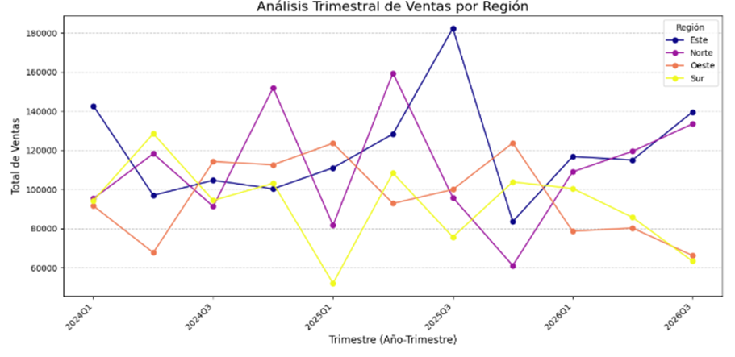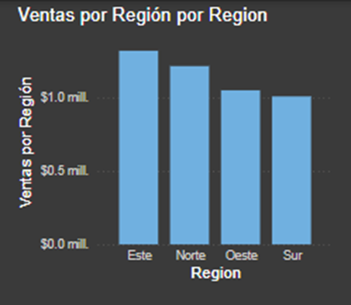

#### 

#### **Análisis**

1. **Regiones en Crecimiento: Este y Norte**

**Tendencias**: Estas regiones presentan un incremento constante en las ventas, lo que puede ser atribuido a factores como:

* Incremento market share y/o poder adquisitivo.
* Campañas de marketing y estrategias de distribución efectivas.

**Insight**: Estas áreas tienen un gran potencial para consolidarse como pilares estratégicos de crecimiento empresarial.

1. **Regiones en Descenso: Sur y Oeste**

**Tendencias**: Ventas decrecientes podrían ser indicativas de:

* Cambios en las necesidades del mercado.
* Competencia más fuerte o ineficiencias en la operación logística y publicitaria.

**Insight**: Necesitan una intervención estratégica inmediata para revertir la caída y recuperar el rendimiento.

1. **Comparación General de Ventas**

**Región Este**: Lidera en ingresos con $1.3 millones en ventas, lo que la posiciona como la más fuerte y eficiente.

**Región Sur**: Con $1.01 millones, muestra un desempeño débil en comparación. Este comportamiento podría reflejar limitaciones estructurales o desalineación con la demanda local.

#### 

#### **Recomendaciones**

1. **Regiones en Crecimiento: Este y Norte**

**Refuerzo de Estrategias Exitosas**:

* + Incrementar inversiones en marketing digital y tradicional para mantener la fidelidad y atraer nuevos clientes.
  + Explorar oportunidades de expansión, como abrir nuevos puntos de venta o fortalecer el comercio electrónico.

**Replicación de Éxitos**:

* + Analizar detalladamente las estrategias que han impulsado el crecimiento (promociones, productos más vendidos, o canales efectivos) y probar su aplicación en otras regiones.

1. **Regiones en Descenso: Sur y Oeste**

**Diagnóstico Localizado**:

* + Realizar estudios de mercado y encuestas para entender las causas del bajo rendimiento (precios, productos, o experiencia del cliente).
  + Identificar a los competidores principales en estas regiones y analizar sus propuestas de valor.

**Medidas Correctivas**:

* + Lanzar campañas promocionales dirigidas, como descuentos específicos o eventos locales.
  + Ajustar la oferta de productos para alinearse mejor con las preferencias locales, como empaques más pequeños, productos económicos, o nuevos lanzamientos.

**Mejora del Servicio y la Experiencia del Cliente**:

* + Capacitar al personal local para mejorar la atención al cliente.
  + Fortalecer las plataformas digitales y el servicio post-venta.

#### **Factores a Considerar**

**Dinámicas Demográficas**

Evaluar la densidad poblacional, niveles de ingreso y patrones de consumo en cada región para personalizar estrategias.

**Infraestructura y Logística**

Analizar la efectividad de la cadena de suministro en las regiones de bajo rendimiento para detectar posibles ineficiencias.

**Competencia y Mercado**

Estudiar cómo los competidores locales están ganando cuota de mercado en las regiones en descenso.

Identificar tendencias generales en las preferencias del consumidor.

Medir el impacto de las campañas actuales en cada región, tanto en términos de alcance como de conversión.

**Presupuesto y Priorización**

Dirigir mayores recursos a las regiones con más potencial (Este y Norte), pero sin descuidar las intervenciones estratégicas necesarias en las regiones en declive (Sur y Oeste).

1. **COMPORTAMIENTO DE VENTAS POR CATEGORÍA**

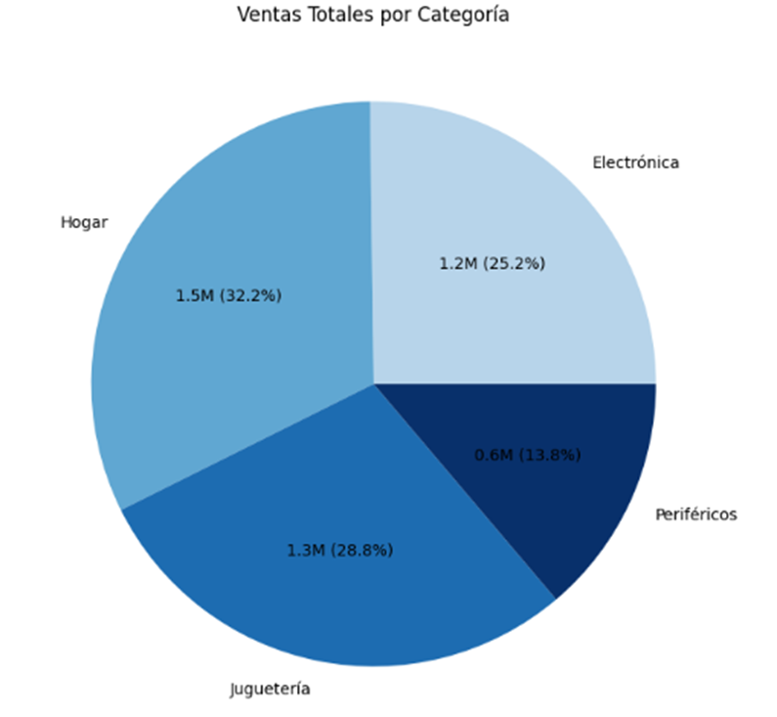

**Comportamiento de Ventas por Categoría de Producto:**

* **Categoría Hogar**:
  + Esta categoría muestra la mayor venta global, representando un 32.2% del total de ventas, lo que equivale a 1.5 millones.
  + La alta demanda de productos de esta categoría sugiere que los consumidores priorizan artículos relacionados con el hogar, posiblemente debido a su relevancia diaria y la percepción de valor y utilidad en estos productos.
  + La fuerte presencia de esta categoría puede ser aprovechada para lanzar nuevos productos relacionados o complementarios, y para fortalecer las estrategias de marketing enfocadas en esta área.
* **Categoría Periféricos**:
  + En contraste, esta categoría tiene la menor venta global, representando un 13.8% del total de ventas, que equivale a 0.6 millones.
  + La baja demanda en comparación con otras categorías podría deberse a varios factores, como menor necesidad percibida por parte de los consumidores, competencia de otros proveedores o falta de promoción adecuada.
  + Se podría considerar realizar una investigación para entender mejor las necesidades de los clientes en esta área y explorar maneras de incrementar el interés y las ventas, como paquetes promocionales o descuentos específicos.
* **Categoría Juguetería**:
  + Esta categoría representa un 28.8% de las ventas totales, equivalente a 1.3 millones.
  + La significativa porción del total de ventas sugiere que los productos en esta categoría son populares, posiblemente influenciados por factores estacionales (como la demanda en temporadas de vacaciones), promociones efectivas o productos innovadores que atraen tanto a niños como a adultos.
  + Continuar diversificando la oferta y manteniendo promociones estratégicas podría ser clave para mantener e incrementar esta participación en el mercado.
* **Categoría Electrónica**:
  + Con un 25.2% del total de ventas, equivalente a 1.2 millones, esta categoría también muestra una sólida participación en el mercado.
  + La constante demanda por dispositivos electrónicos refleja la continua innovación tecnológica y la necesidad de actualizar dispositivos, lo que impulsa las ventas.
  + Estrategias que destaquen las últimas tecnologías, promociones de lanzamiento de productos y opciones de financiamiento podrían ser efectivas para seguir creciendo en esta categoría.

**Conclusión:**

* **Preferencias del Consumidor**: La distribución de las ventas sugiere que los consumidores priorizan productos del hogar y electrónicos, alineados con tendencias de consumo hacia la comodidad y la tecnología.
* **Oportunidades de Crecimiento**: Mientras que Hogar y Electrónica muestran fuertes ventas, Periféricos tiene espacio para crecer. La investigación de mercado y las campañas de marketing específicas podrían ayudar a reavivar el interés en esta categoría.
* **Diversificación y Estrategia**: Continuar diversificando la oferta de productos en categorías populares como Juguetería y Electrónica, y mantener un enfoque en promociones estacionales y lanzamientos de nuevos productos, puede ayudar a maximizar las ventas.

1. **CORRELACIÓN DE PERIODOS**

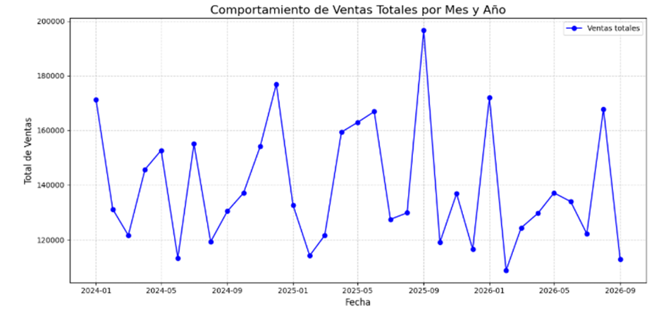

Se observa un pico de venta inusual para el año 2025, en el 2025Q2, la región que mostró mayor venta en ese periodo fue la región NORTE, siendo el producto #6 el más vendido.

RECOMENDACIÓN

· Planificación de la demanda.

· Anticiparse a picos de demanda según las tendencias y preparar suficiente inventario.

1. **MAPA DE CALOR Y CORRELACIÓN DE VARIABLES**

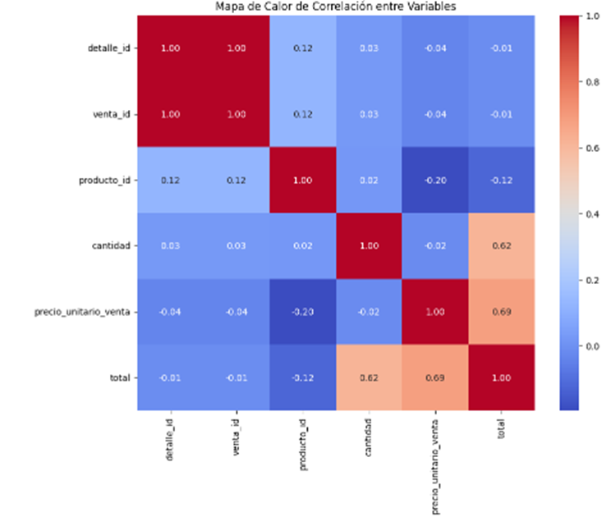

A medida que aumenta el precio unitario, las ventas disminuyen y las cantidades de venta también bajan.

1. **TOP DE PRODUCTOS MÁS VENDIDOS**

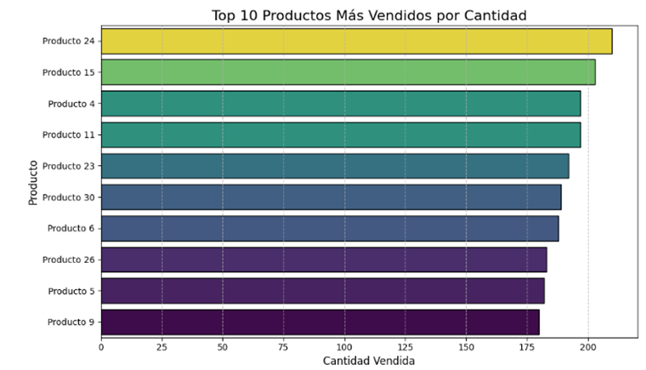

**RECOMENDACIONES**

**Inventario**

Identificar qué productos tienen alta rotación te permite mantener el inventario óptimo para evitar quiebres de stock.

Minimiza el almacenamiento innecesario de productos menos demandados, reduciendo costos.

**Estrategias de ventas y marketing**

Potenciar campañas de marketing centradas en los productos más populares.

Identificar productos complementarios o accesorios

Diseñar promociones basadas en los productos más vendidos para atraer más clientes.

**Planificación de la demanda**

Detectar patrones de ventas estacionales o tendencias a lo largo del tiempo.

Anticiparse a picos de demanda como épocas festivas y prepararse con suficiente inventario.

**Optimización de precios**

Con los productos más demandados implementar estrategias de precios o descuentos para aumentar el margen o la rotación.

Ajustar precios en productos menos vendidos para mejorar su desempeño.

**Oportunidades de crecimiento para otros productos**

Analizar por qué ciertos productos son más exitosos para replicar esas estrategias en otros productos.